System dla sieci aptek MAS (**Miejsce Aptecznych Specjalności**)

# Informacje ogólne

## Dziedzina problemowa

Projektowany system został zamówiony przez sieć aptek MAS. Ze względu na zawartą umowę, nie może być udostępniany innym podmiotom.

## Cel

Celem jest usprawnienie funkcjonowania placówek oraz spełnienie wymogów prawnych związanych z prawem farmaceutycznym (gromadzenie realizacji recept, przekazywanie danych do systemu państwowego).

## Zakres odpowiedzialności systemu

System powinien umożliwić:

* Realizację recepty zgodnie z prawem
* Sprzedaż leków bez recepty
* Przechowywanie informacji o lekach będących w dyspozycji sieci
* Przechowywanie informacji o substancjach czynnych zawartych w lekach
* Przechowywanie informacji o pracownikach
* Wygenerowanie raportu na temat realizacji recept z ostatniego miesiąca w razie kontroli NFZ

System nie zajmuje się walidacją recept oraz wykrywaniem naruszeń ze strony pacjentów. Odpowiedzialność w tym zakresie spoczywa na systemie państwowym, do którego dane są przekazywane w czasie rzeczywistym.

## Użytkownicy systemu

Użytkownikami systemu są pracownicy aptek: farmaceuci, personel sprzątający oraz kierownicy.

## Wymagania użytkownika

W systemie należy przechowywać informacje na temat dostępnych leków. Należy pamiętać nazwę polską leku oraz cenę, oraz informację czy wymaga recepty. Każdy lek może mieć wiele substancji czynnych(co najmniej jedną). Substancja czynna może być składnikiem wielu leków. Substancje czynne w systemie muszą być powiązane z przynajmniej jednym lekiem.

Ponadto system powinien pamiętać ilość opakowań danego leku w magazynie.

Każda substancja czynna posiada nazwę polską.

Substancje czynne dzielą się na zwykłe i narkotyczne. Podział jest kompletny.

Substancje czynne narkotyczne powinny posiadać opis, który wyjaśnia możliwe następstwa zażycia takiej substancji. Ten opis powinien pokazać się farmaceucie podczas realizacji, aby mógł poinformować o tym pacjenta.

System powinien w trakcie realizacji przedstawić farmaceucie listę wszystkich substancji czynnych w danym leku.

System powinien pamiętać dane każdej sprzedaży: identyfikator recepty której dotyczy realizacja (jeśli dotyczy – mogą być realizacja bez recepty), lek oraz ilość opakowań wydanego leku, a także cenę całości (Ceny leków mogą się zmieniać, więc ta dana powinna być również zapisywana w bazie danych.).

System powinien pamiętać, który farmaceuta dokonał danej sprzedaży. Dana sprzedaż dotyczy wyłącznie jednego farmaceuty.

Realizować receptę może wyłącznie farmaceuta.

System powinien przechowywać informacje o pracownikach apteki: farmaceutach, sprzątaczach oraz kierownikach. Podział jest kompletny. Pracownik może być jednocześnie każdą z tych ról. Pracownicy mogą zmieniać role. Każdy pracownik ma imię i nazwisko. O farmaceutach dodatkowo chcemy wiedzieć, ile mają lat stażu pracy.

System powinien gromadzić ilość czasu pracy pracowników. Pracownicy sami wprowadzają do systemu informacje o przepracowanych przez siebie godzinach.

Pierwszego dnia kolejnego miesiąca możliwość wprowadzania godzin jest zamrażana (za poprzedni miesiąc). Następnie kierownik akceptuje lub zwraca ilość do poprawy przez pracownika. Pracownik może je wówczas poprawić i w przypadku pozytywnej weryfikacji godziny w danym miesiącu są uznane za zatwierdzone.

Podczas dokonywania procedury sprzedaży, jeśli lek wymaga recepty pacjent musi podać identyfikator recepty. Nie jest możliwa sprzedać takiego leku w inny sposób. Przed zakończeniem transakcji z pacjentem, dane dotyczące realizacji muszą być przekazane do systemu państwowego.

System państwowy potwierdza otrzymanie realizacji lub je odrzuca. W przypadku odrzucenia, pacjentowi nie wolno wydać leku. Nie są zapisywane informacje o sprzedaży, bo się nie dokonała.

Raporty generowane w systemie powinny być persystowane. Nie są znane wszystkie typy raportów.

System powinien umożliwić:

* Wygenerowanie raportu wszystkich realizacji recept (sprzedaży leków na receptę) z ostatniego miesiąca (wyłącznie kierownik)
* Sprzedanie leku – farmaceuta
* Wyświetlenie substancji czynnych w leku - farmaceuta
* Rejestrację swojego czasu pracy w pełnych godzinach (każdy pracownik)
* Wyświetlenie zestawienia przepracowanych godzin w danym miesiącu kalendarzowym (kierownik)
* Poprawa swojego czasu pracy w poprzednim miesiącu – pracownik
* Wygenerowanie raportu finansowego uwzględniającego sprzedaż i wypłaty dla pracowników (automatycznie na koniec roku)

Wymagania niefunkcjonalne:

* Brak przerw w dostępności działania
* Trwałe przechowywanie danych (baza danych)

## Ewolucja systemu

Wymagania zostały podane w sposób kompletny, tak aby ograniczyć ilość zmian w przyszłości. Jednakże, stan prawny z czasem może się zmienić, a więc system powinien być otwarty na modyfikacje w tym zakresie.

## Słownik pojęć

* System państwowy – centralny system, działający na podstawie prawa i udostępniający API

# Diagram przypadków użycia

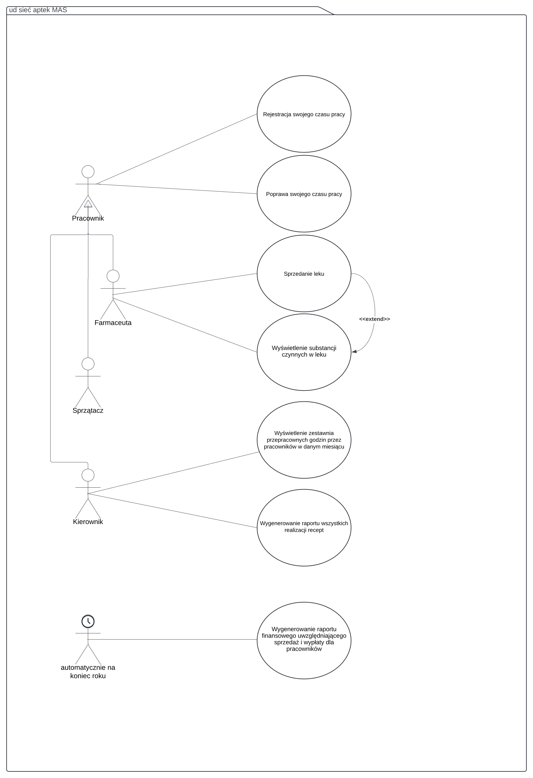

# Analityczny diagram klas

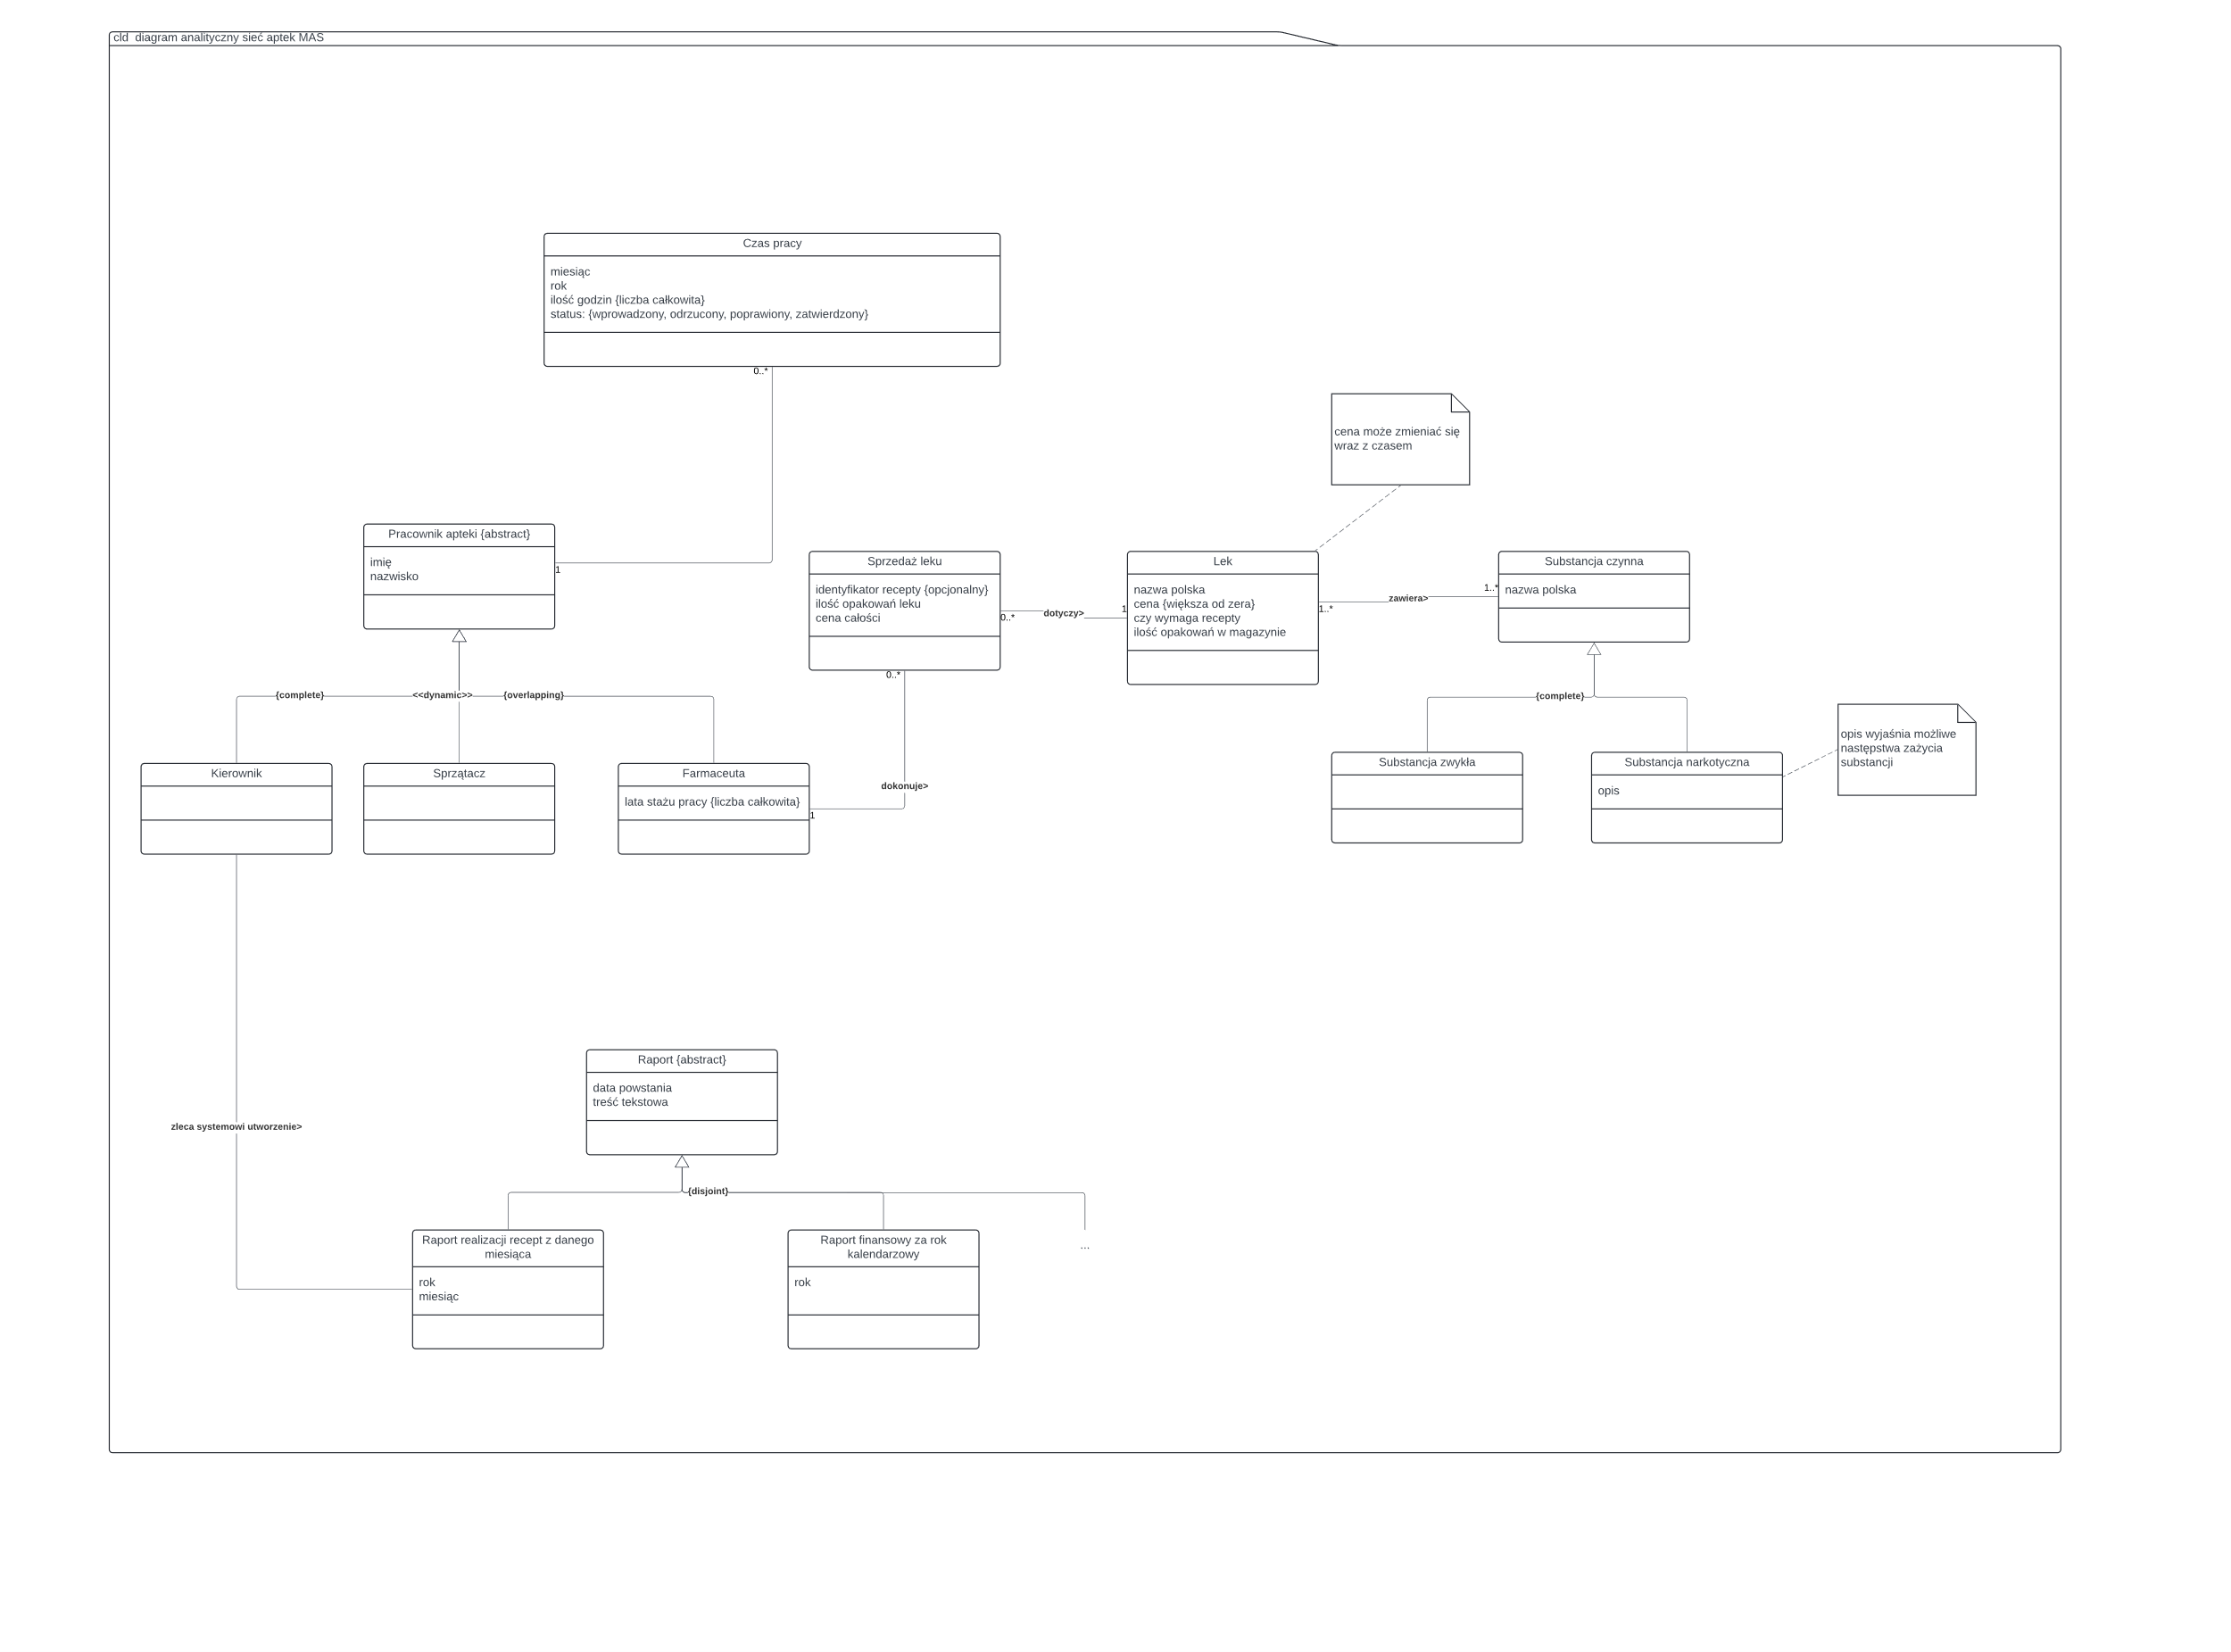

# Projektowy diagram klas

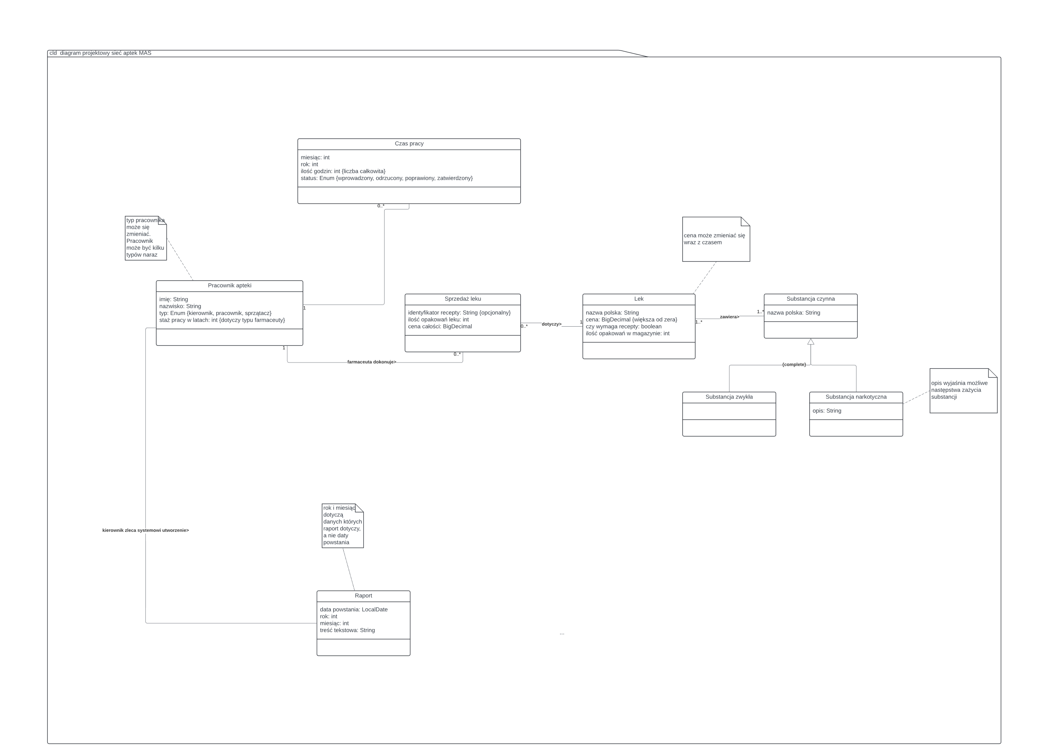

# Tekstowy opis przypadku użycia: Sprzedaż leku

Pacjent przychodzi do apteki i prosi aptekarza o wydanie danego leku w określonej ilości opakowań. Lekarz wpisuje w formularz systemu nazwę leku oraz ilość opakowań. Jeśli w magazynie nie ma takiej ilości leku, system powinien pokazać odpowiedni komunikat.

Jeśli lek nie wymaga recepty, system udostępnia przycisk „zakończ sprzedaż” ” i po jego naciśnięciu transakcja kończy się pozytywnie.

Jeśli lek wymaga recepty, pacjent powinien podać jej identyfikator – w przeciwnym wypadku, nie ma możliwości jego obsługi przez farmaceutę. Farmaceuta wprowadza identyfikator recepty, a system wykonuje zapytania do systemu państwowego. Jeśli odpowiedź z tego systemu jest pozytywna, system udostępnia przycisk „zakończ sprzedaż” i po jego naciśnięciu transakcja kończy się pozytywnie.

Jeśli odpowiedź z systemu państwowego jest negatywna, system wyświetla powód tej decyzji. Sprzedaż kończy się niepowodzeniem.

W każdym z wyżej wymienionych przypadków pozytywnych, obok przycisku „Zakończ sprzedaż” powinna pojawić się informacja o substancjach czynnych w leku oraz opis możliwych konsekwencji ich zażycia (jeśli są narkotyczne). Farmaceuta powinien werbalnie poinformować o nich pacjenta.

# Diagram aktywności dla przypadku użycia: Sprzedaż leku

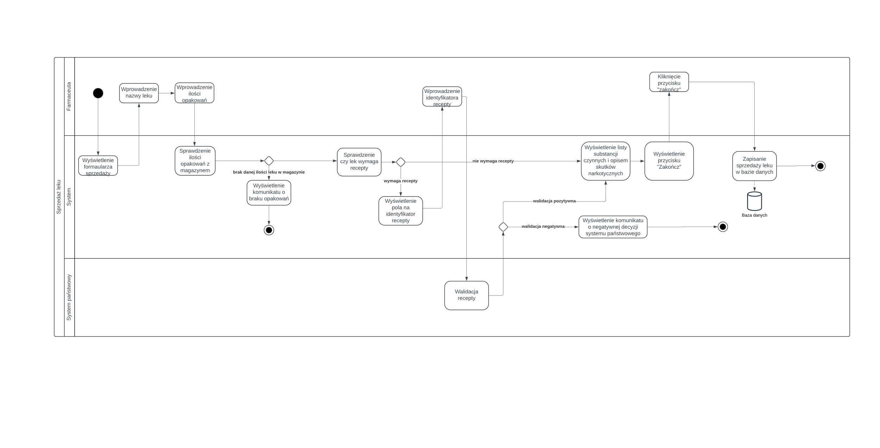

# Diagram stanu dla klasy Sprzedaż leku

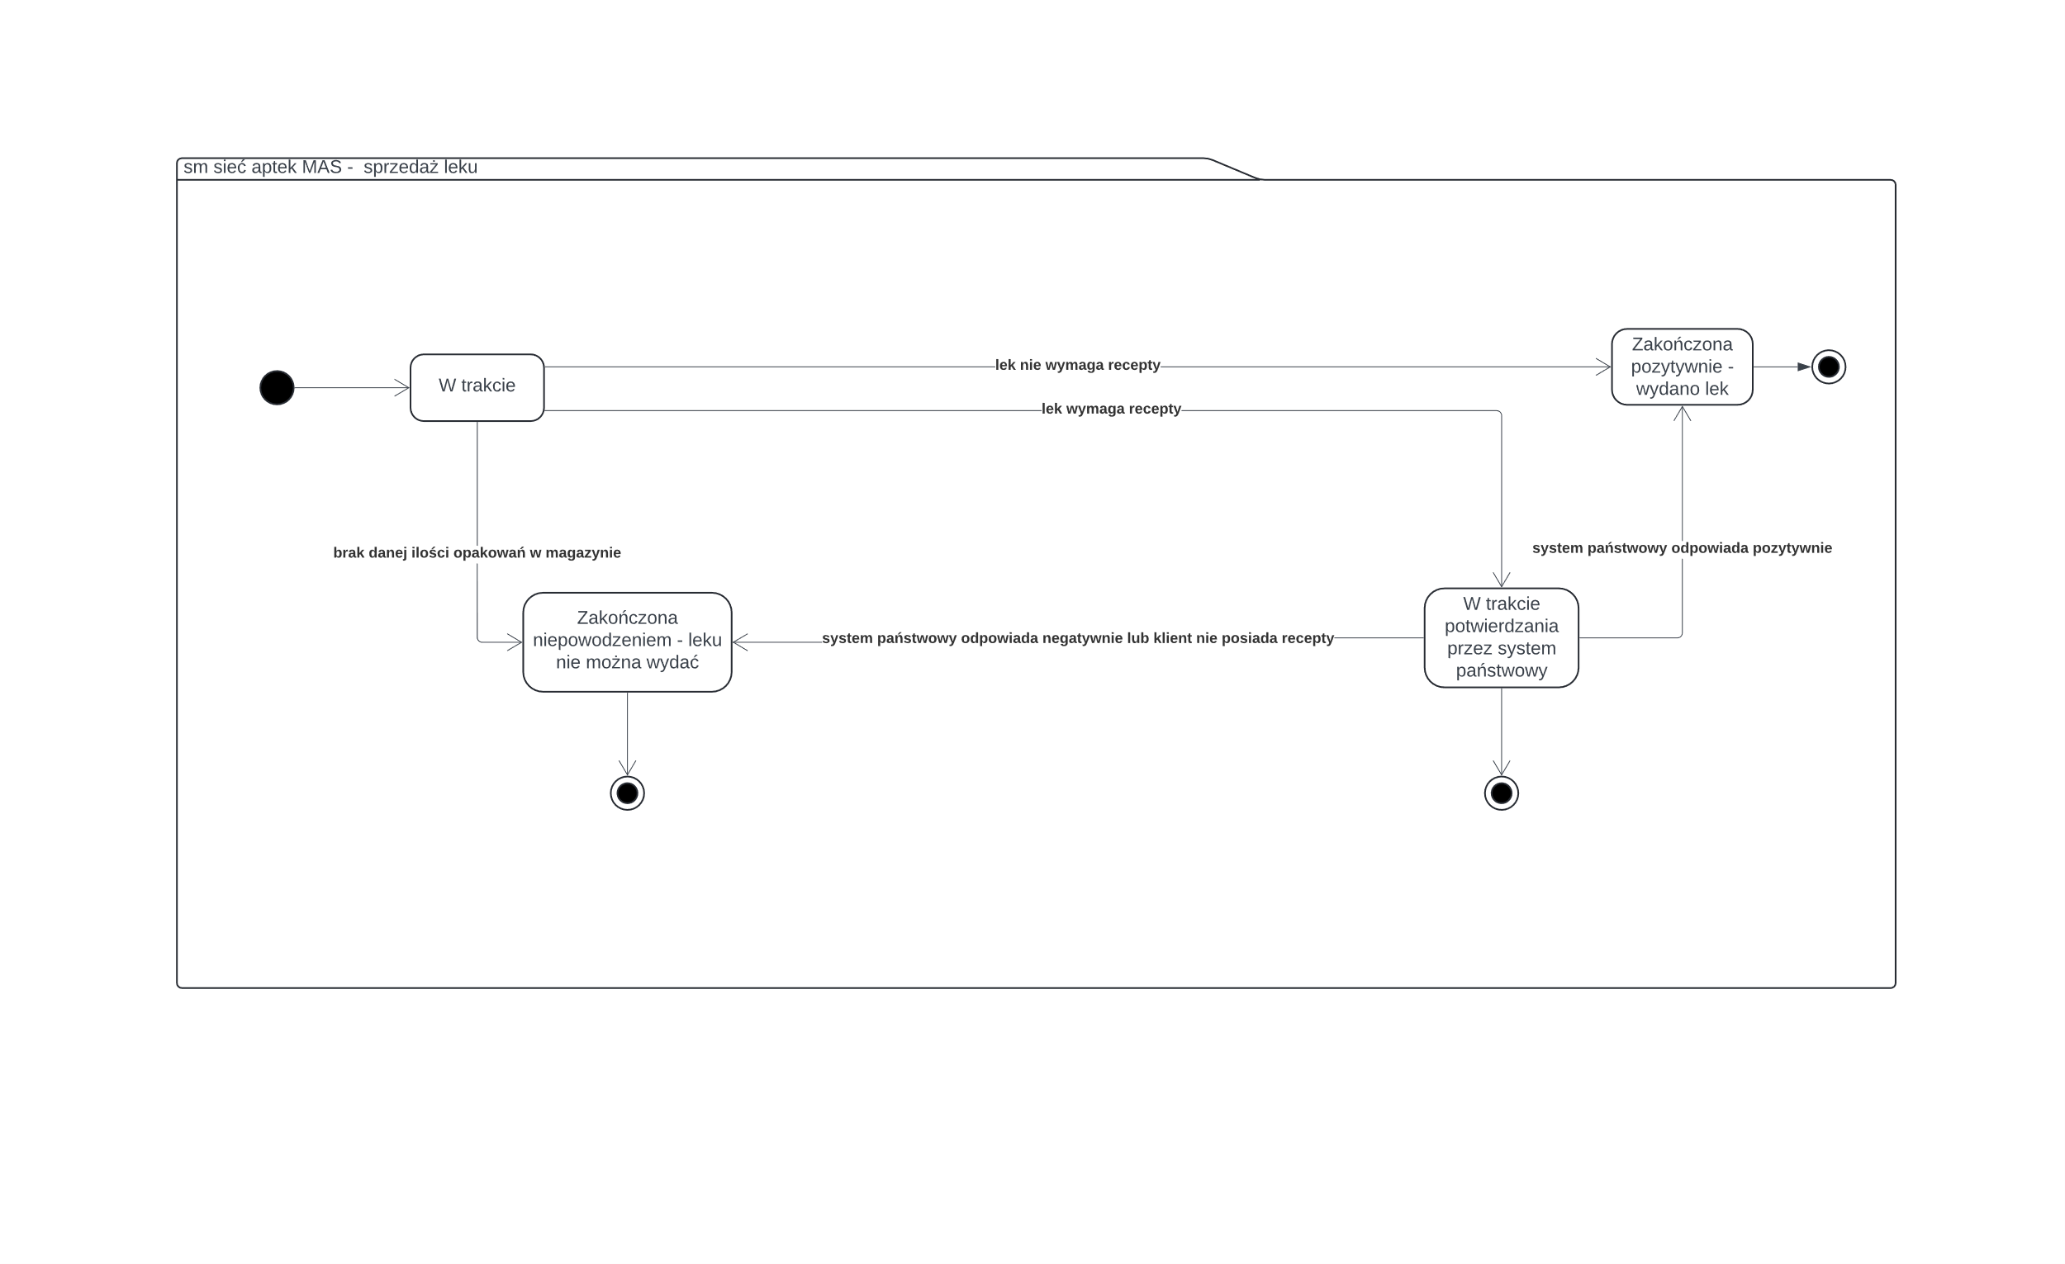

# Diagram interakcji (sekwencji) dla przypadku użycia sprzedaż leku